第三届上海区域“向日葵（过程质量）标杆项目”
万科朗拾观摩交流会圆满成功
2023年11月29日在参建各方的努力下，圆满的举行了第三届上海区域“向日葵（过程质量）标杆项目”万科朗拾观摩交流会。
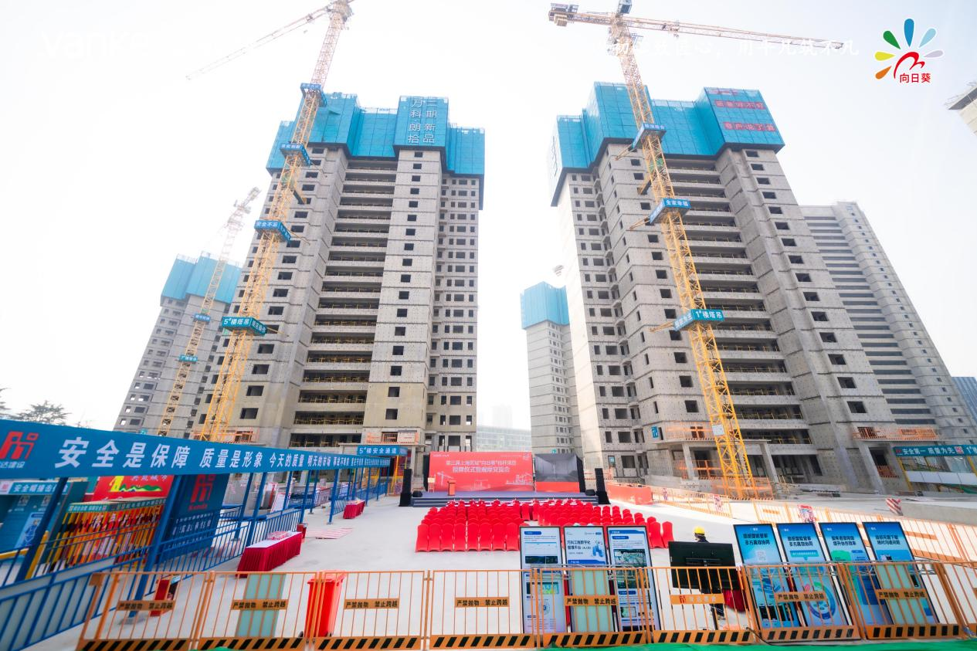
交流会中，NO2023G06项目获得了（过程质量）标杆项目奖。监理团队的精细化管理得到了万科（上海区域）领导们的认可。监理部团队也向参加会议的各城市公司的项目负责人热情的介绍了项目“无人机”的使用情况和数字化工地的管理情况。
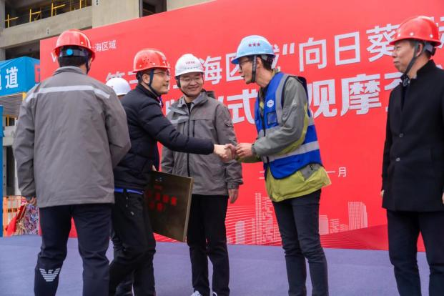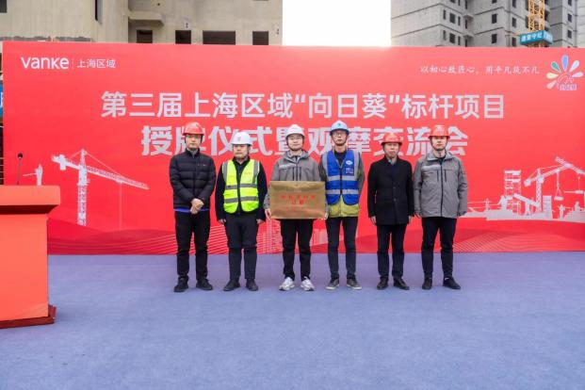
项目监理团队将会以更饱满的工作状态，给予业主更好、更优良的监理服务。
